厦门大学计算机科学系本科生课程

《数据库系统原理》

系统设计文档
实验名：商品管理系统
组长：杨鑫

成员：杨鑫、杨政


厦门大学数据库实验室
二零二三年七月

目录
第一部分 概述 1
1．文档说明 1
2．系统需求概述 1
第二部分 系统总体结构 1
第三部分 系统设计 1
类图 1
第四部分 数据库设计 2
1．逻辑设计 2
2．表设计 2
第五部分 界面设计 2
1．公共模块界面设计 2

第一部分 概述

1．文档说明
本文档主要包括数据库详细设计和界面详细设计讲解，所以请认真阅读，以提高开发的质量和效率。

2．系统需求概述
本软件的开发是管理商品与销售而设计的，主要是管理商品商品、管理用户、处理商品的上下架与售出进货等几个部分的功能。通过这个系统，商家可以轻松进行对商品、客户的不同操作例如查询销售记录、商品数量增减等等。

第二部分 系统总体结构
本系统采用了传统的3层架构实现，如下图所示：

第三部分 系统设计

类图
系统中主要的、关键实体类关系图如下：
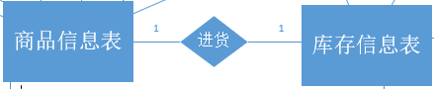
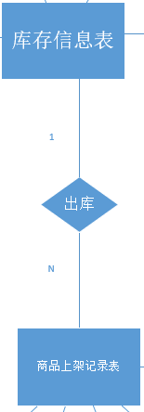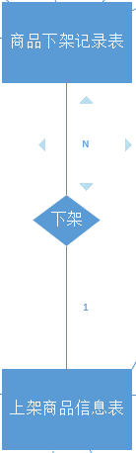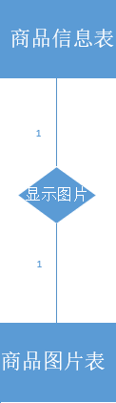


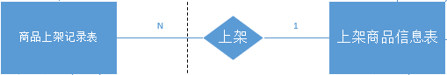
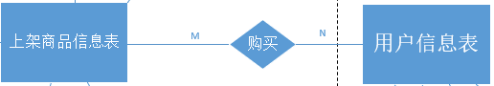

第四部分 数据库设计

1．逻辑设计
数据库关系图：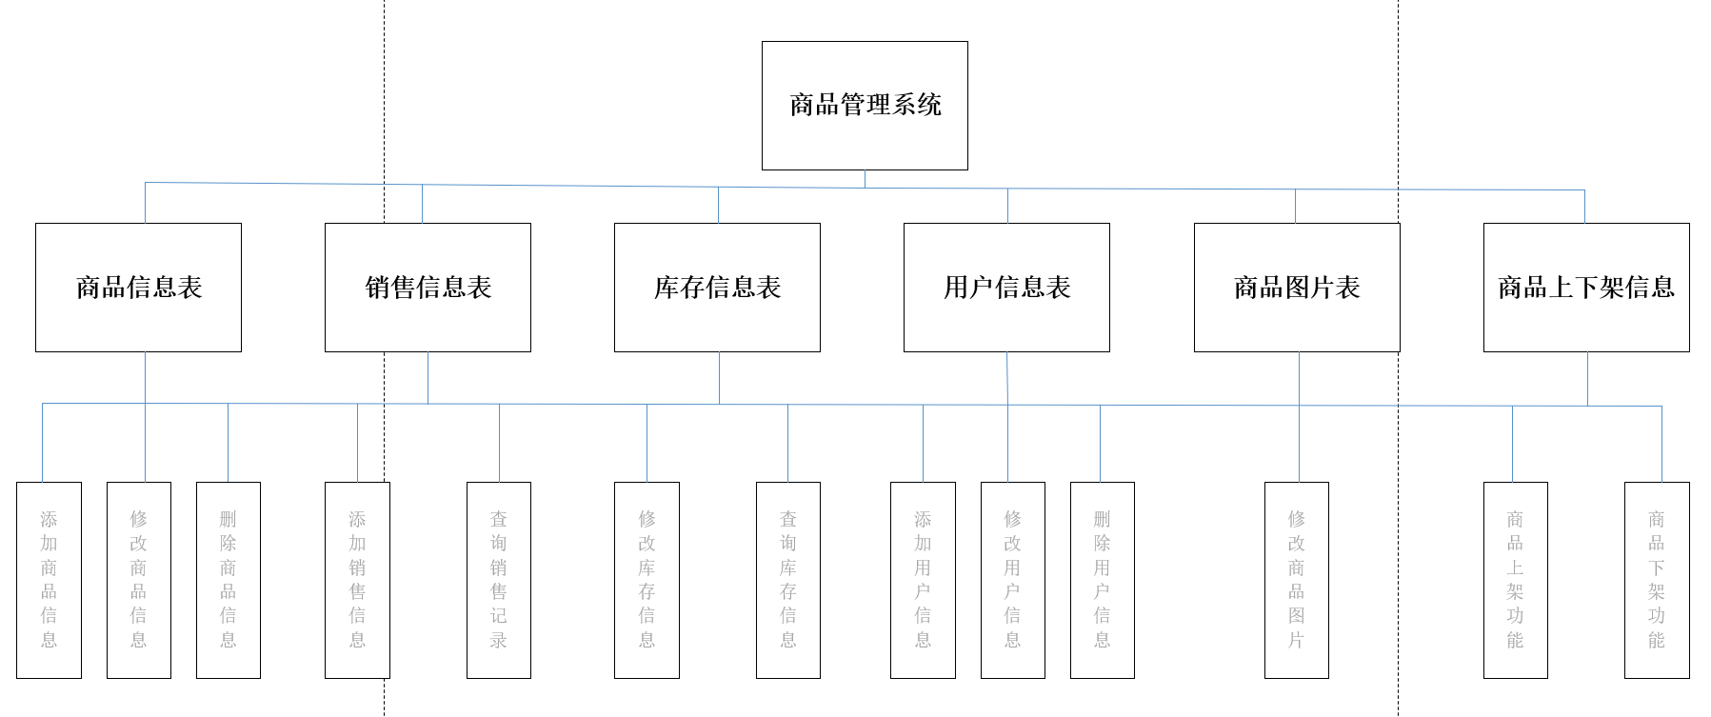

2．表设计
所有的表的详细设计如下：
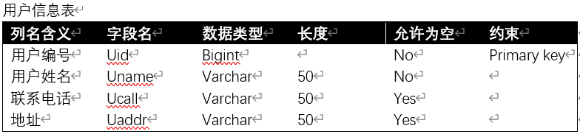
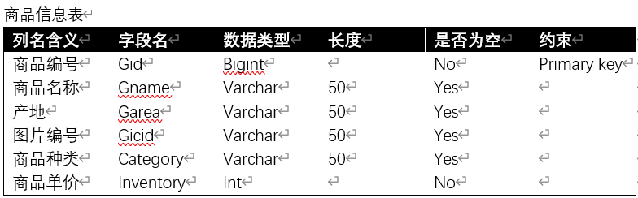
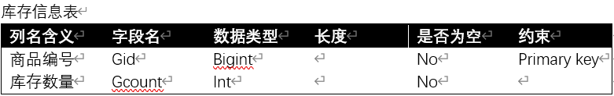
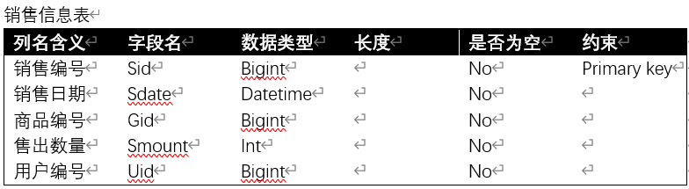
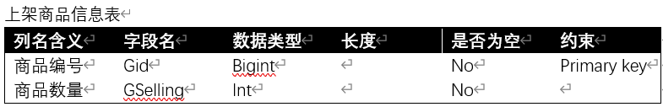
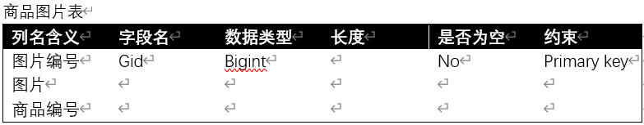4.1 数据库：GameCardSale所有表信息

第五部分 界面设计

1．公共模块界面设计
主界面如下，具有商品上架、查询商品信息、管理商品信息、管理用户信息的接口：
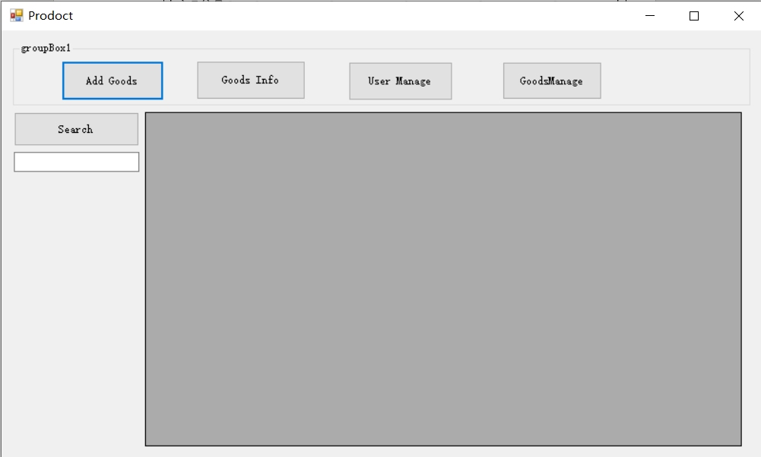
添加商品，需要手动输入商品的信息属性：
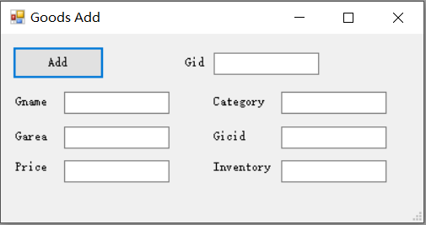
查询商品，输入商品id，可以找到具体信息：
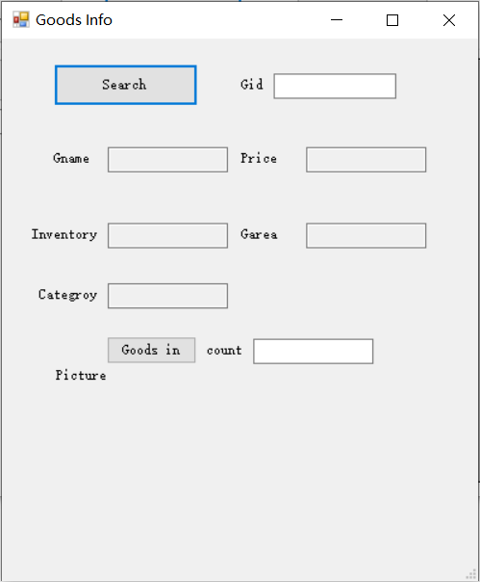
管理用户信息，可手动输入增加、删除或查找：
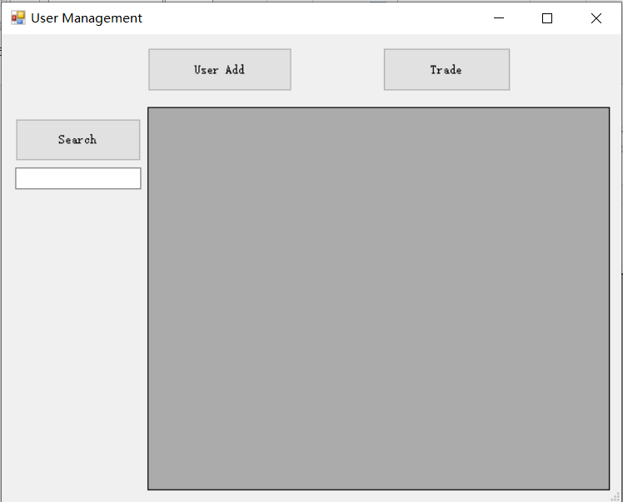
商品管理入口，可利用商品id查询上下架信息，当前库存等等：
